**Estudio de Caso: Empresa de Inmunización de Madera "Protección Forestal S.A."**

**Descripción de la Empresa:**

Protección Forestal S.A. es una empresa especializada en la inmunización y tratamiento de madera para protegerla contra el ataque de organismos nocivos, como insectos, hongos y termitas. Fundada hace más de 20 años, la empresa se ha convertido en un referente en el sector forestal por su compromiso con la calidad, la innovación y la sostenibilidad en todas sus operaciones.

**Procesos y Actividades**:

**Selección de la madera:** La empresa adquiere madera de proveedores locales y regionales, seleccionando cuidadosamente las especies y la calidad de la madera según las necesidades del cliente y los estándares de la industria.

**Preparación de la madera:** Antes de la inmunización, la madera se somete a un proceso de secado y acondicionamiento para reducir su contenido de humedad y mejorar la penetración de los tratamientos.

**Aplicación de tratamientos:** Se utilizan productos químicos o biológicos aprobados para la inmunización de la madera, aplicándolos mediante métodos de vacío-presión, inmersión o pulverización para garantizar una protección uniforme y duradera.

**Secado y curado:** Después de la aplicación del tratamiento, la madera se deja secar y curar en condiciones controladas para asegurar que los productos químicos se adhieran correctamente y no representen riesgos para la salud humana o el medio ambiente.

**Inspección de calidad:** Se realizan inspecciones de calidad para verificar la eficacia del tratamiento y asegurar que la madera cumpla con los estándares de calidad y seguridad requeridos por la industria.

**Embalaje y distribución:** Una vez completado el proceso de inmunización, la madera se embala y etiqueta adecuadamente antes de ser distribuida a los clientes, ya sea para uso en construcción, mueblería u otras aplicaciones.

**Aspectos e Impactos Ambientales y Estrategias para la prevención y control de los impactos ambientales:** (Mínimo 4)

1. ***Ejemplo: - Aspecto: Generación de residuos peligrosos – Impacto ambiental: Contaminación del medio ambiente – Estrategia de prevención y control: Implementación de Planes de Gestión Integral de residuos Solidos (PGIRS)***

**2. Aspecto: Consumo de recursos naturales (agua y madera)**

* **Impacto Ambiental**: Agotamiento de recursos hídricos y deforestación.
* **Estrategias de control**:
  + **Eliminación o Sustitución**: Reutilización de agua en procesos y adquisición de madera certificada.
  + **Minimización**: Uso eficiente del agua mediante sistemas de recirculación.
  + **Controles de Ingeniería**: Instalación de tecnología de bajo consumo de agua y energía.
  + **Controles Administrativos**: Implementar políticas de uso racional de agua y reforestación.
  + **EPP**: No aplica.

**3. Emisiones atmosféricas (gases durante el secado)**

* **Impacto Ambiental**: Contaminación del aire y contribución al cambio climático.
* **Estrategias de control**:
  + **Eliminación o Sustitución**: Usar tecnologías de secado alternativas con menor consumo de energía.
  + **Controles de Ingeniería**: Instalar filtros y sistemas de recuperación de calor.
  + **Controles Administrativos**: Capacitar sobre las mejores prácticas para la reducción de emisiones.
  + **EPP**: No aplica.

**4. Derrames accidentales de productos químicos**

* **Impacto Ambiental**: Contaminación de suelos y agua subterránea.
* **Estrategias de control**:
  + **Eliminación o Sustitución**: Minimizar el uso de productos químicos o reemplazar por productos ecológicos.
  + **Controles de Ingeniería**: Implementar sistemas de contención secundaria en áreas de almacenamiento.
  + **Controles Administrativos**: Plan de contingencia y capacitación en respuesta a emergencias.
  + **EPP**: Uso de guantes y ropa impermeable para evitar la exposición.

**Riesgo, peligros y Estrategias para la prevención y control de los:** (Mínimo 4)

1. ***Ejemplo: - Peligro: Biológico (Virus y Bacterias al manipular residuos peligroso)–Riesgo: Contraer una enfermedad infecto contagiosa por una mala manipulación de los residuos– Estrategia de prevención y control: Control administrativo (Capacitación al ´personal ) EPP (Uso e implementación de EPP como guantes, caretas, traje antifluidos).***

**2. Peligro: Ruido generado por maquinaria**

* **Riesgo**: Pérdida auditiva temporal o permanente.
* **Estrategias de prevención y control**:
  + **Controles de Ingeniería**: Instalación de sistemas de insonorización en áreas ruidosas.
  + **Controles Administrativos**: Rotación de personal para reducir el tiempo de exposición.
  + **EPP**: Provisión de protectores auditivos como tapones o auriculares antirruido.

**3. Peligro: Caídas desde altura (trabajos en estructuras elevadas)**

* **Riesgo**: Lesiones graves, fracturas.
* **Estrategias de prevención y control**:
  + **Controles de Ingeniería**: Instalación de barandillas y redes de protección.
  + **Controles Administrativos**: Capacitación en trabajo seguro en alturas.
  + **EPP**: Uso de arneses y cascos de protección.

**4. Peligro: Manipulación de maquinaria pesada**

* **Riesgo**: Atrapamientos o amputaciones.
* **Estrategias de prevención y control**:
  + **Controles de Ingeniería**: Sistemas de bloqueo y parada de emergencia en la maquinaria.
  + **Controles Administrativos**: Capacitación en el uso seguro de maquinaria pesada.
  + **EPP**: Uso de guantes y calzado de seguridad con puntera reforzada.

Instrucciones para diligenciar el taller:

1. Identificar aspectos y sus respectivos impactos ambientales

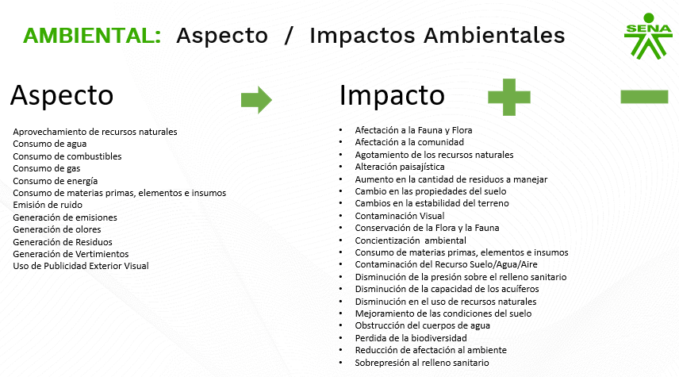

1. Identificar según las pirámides de control estrategias según los aspectos ambientales identificados

|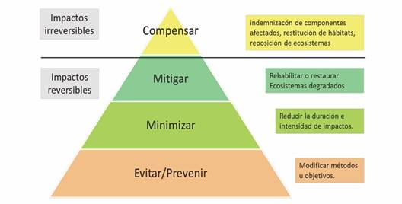

* 1. Identificar peligros y sus respectivos riesgos en SST

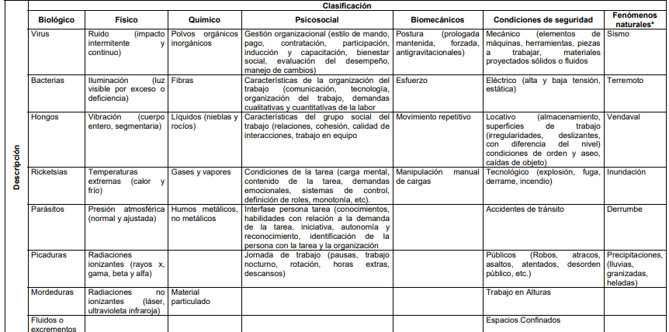

1. Identificar según las pirámides de control estrategias según los aspectos ambientales identificados

